TP5 : Les Interruptions
  - Par Curtis Martelet

Licence EEA ; HAE404

Table des matières
I. Introduction aux interruptions 2
A. Interruption Externes 2
B. Interruptions Périodique 4
II. Générer une tension sinusoïdale 6
A. Le Sinus 6
B. Ecoute au Casque 9
II. Le Mini-Synthétiseur 10
III. Mini Projet : Filtrage Numérique d’un Signal 13
B. Filtre Passe-Bas 14
C. Compresseur Dynamique Audio 16
IV. Annexe 18

  - 23/05/2022

Introduction aux interruptions
Avant tout, ces TP ont été réalisé sur une carte microcontrôleur STM 32L152C-Discovery.
Tous les bouts de codes & fonctions utilisées sont disponibles dans l’annexe.

Interruption Externes
Une interruption est une fonction électronique du microcontrôleur.
A la différence d'une fonction que l'on programme, une interruption est conçue pour que l’on n’ait pas à attendre.
Pour débuter, nous souhaitons piloter les DELs PB6 et PB7 de la carte à l'aide du bouton PB0. On utilisera une interruption pour réaliser cette fonction.
Le changement d'état des DELs se fera sur le front montant et descendant de PB0.
A l'aide du registre du microcontrôleur (stm32l1xx.h), on trouve que c'est EXTI_Trigger qui définit l'activation de l'interruption en fonction du front que l'on veut :
- Front Descendant : EXTI_Trigger_Falling.
- Front Montant : EXTI_Trigger_Rising.
- Front Montant/Descendant : EXTI_Trigger_Rising_Falling.
On utilise la fonction IRQ_EXTI0_Config pour configurer l'interruption :
void IRQ_EXTI0_Config() { // Configure GPIO pour l'Interrupteur
/* Activer GPIOA */
RCC_AHBPeriphClockCmd(RCC_AHBPeriph_GPIOA,ENABLE);
GPIO_InitTypeDef gpio_a;
GPIO_StructInit(&gpio_a);
gpio_a.GPIO_Mode = GPIO_Mode_IN;
gpio_a.GPIO_Pin = GPIO_Pin_0; // Pin 0
GPIO_Init(GPIOA,&gpio_a);

/* Activer SYSCFG sur APB2 pour permettre l'utilisation des interruptions externes */
RCC_APB2PeriphClockCmd (RCC_APB2Periph_SYSCFG,ENABLE);
/* Declarer PA0 comme source d'interruption */
SYSCFG_EXTILineConfig(EXTI_PortSourceGPIOA,EXTI_PinSource0);
EXTI_InitTypeDef EXTI0_params;
EXTI_StructInit(&EXTI0_params);
EXTI0_params.EXTI_Line = EXTI_Line0; // Pin 0
EXTI0_params.EXTI_LineCmd = ENABLE;
EXTI0_params.EXTI_Trigger = EXTI_Trigger_Rising_Falling; // Montant-Descendant
EXTI_Init(&EXTI0_params);

/* Activer l'interruption dans le NVIC */
NVIC_InitTypeDef nvic;
NVIC_Init(&nvic);
nvic.NVIC_IRQChannel = EXTI0_IRQn;
nvic.NVIC_IRQChannelCmd = ENABLE;
NVIC_Init(&nvic);
}
Code 1. Configuration de l'interruption
Une fois l'interruption configurée, il s'agit maintenant de définir ce qu'elle réalisera.
La fonction EXTI0_IRQHandler est faite pour cela : elle s'exécute quand l'interruption a lieu.
On souhaite donc inverser l'état d'une DEL que l'on aura choisie. GPIO_ToggleBits est la fonction du GPIO qui permet d'inverser l'état d'un pin. Il est configuré en fonction du coté (A ou B) et du numéro du pin.
void EXTI0_IRQHandler(void) // Le code a exécuter quand il y a interruption.
{
if(EXTI_GetITStatus(EXTI_Line0) != RESET) // Permet de faire une seule fois l'interruption au lieu de la répéter.
{
/* Clear the EXTI line 0 pending bit (enlève le flag) */
EXTI_ClearITPendingBit(EXTI_Line0);
GPIO_ToggleBits(GPIOB,GPIO_Pin_7); // Inverse état du pin 7
GPIO_ToggleBits(GPIOB,GPIO_Pin_6); // Inverse état du pin 6
}
}
Code 2. Interruption Externe
Le if évite que l'interruption se réalise plusieurs fois d'affilé, par exemple dans le cas du rebond d'un bouton.
Avec cette interruption, on inversera les états des DELs PB6 et PB7 sur la pression et la relève du bouton.
Pour que les états des DELs soient inversés l'un par rapport à l'autre, il suffit de définir l'état de base d'une des DELs comme étant allumé :
On ajoute, avant la boucle du main, la fonction GPIO_SetBits qui se paramètre comme GPIO_ToggleBits. Cette fonction "set" à 1 le pin configuré, ce qui revient à alimenter la DEL.
La fonction main de cet exercice devrait donc ressembler à cela :
int main(void) {
// # LED sur PB7 et PB6
/* Activer GPIOB sur AHB */
RCC_AHBPeriphClockCmd(RCC_AHBPeriph_GPIOB,ENABLE);
GPIO_InitTypeDef gpio_b;
GPIO_StructInit(&gpio_b);
gpio_b.GPIO_Mode = GPIO_Mode_OUT; // Sortie tout-ou-rien
gpio_b.GPIO_Pin = GPIO_Pin_7|GPIO_Pin_6; // Pin 7 et 6
GPIO_Init(GPIOB,&gpio_b);
GPIO_SetBits(GPIOB,GPIO_Pin_7); // Set à 1 le pin 7 du coté B. La DEL est allumée.
IRQ_EXTI0_Config(); // configuration de l'interruption

while(1) {// Rien car on attend l'interruption}
}
Code 3. Configuration DELs

Interruptions Périodique
Si le premier exercice ordonnait une interruption sur l'appui d'un bouton (donc une commande extérieure), ce second exercice se basera sur l'horloge du microcontrôleur pour commander les interruptions.
On souhaite faire clignoter la DEL toutes les 500ms.
On va utiliser le Timer 2 de la carte pour mesurer ce temps.
void TIM2_IRQ_Config()
{
/*Activer TIM2 sur APB1 */
RCC_APB1PeriphClockCmd(RCC_APB1Periph_TIM2,ENABLE);
/* Configurer TIM2 a 500 ms */
TIM_TimeBaseInitTypeDef timer_2;
TIM_TimeBaseStructInit(&timer_2);
timer_2.TIM_Prescaler = 16000-1; // Prescalaire et Période ont au final le même résultat
timer_2.TIM_Period = 500; // Cependant, on utilise Prescalaire pour compter le temps et Période pour mesurer le temps.
// Fhorloge = 44 000 Hz ; CPU = 16*10^6
// Thorloge = Modificateur/16x10^6 <=> 1/44000 = TIM_Period/16x10^6 <=> TIM_Period = 16x10^6/44000 = 363.6 (on arrondira au supérieur)
// On retrouve 2kHz, la moitié de la fréquence prévue, à cause du fonctionnement de l'horloge
TIM_TimeBaseInit(TIM2,&timer_2);
TIM_SetCounter(TIM2,0);
TIM_Cmd(TIM2, ENABLE);

/* Associer une interruption a TIM2 */
TIM_ITConfig(TIM2, TIM_IT_Update, ENABLE);

NVIC_InitTypeDef nvic;
/* Configuration de l'interruption */
nvic.NVIC_IRQChannel = TIM2_IRQn;
nvic.NVIC_IRQChannelPreemptionPriority = 0;
nvic.NVIC_IRQChannelSubPriority = 1;
nvic.NVIC_IRQChannelCmd = ENABLE;
NVIC_Init(&nvic);
}
Code 4. Configuration du Timer
La fréquence du microcontrôleur étant de 16Mhz, on choisit un prescaler de 16000 : TIM_Period s'incrémentera toutes les millisecondes.
Voulant une interruption toutes les 500ms, il suffira de définir la valeur de TIM_Period à 500.

Le code de l'interruption est identique à celle des interruptions extérieures, au détail près qu'elle s'appelle TIM2_IRQHandler.
void TIM2_IRQHandler() {
if (TIM_GetITStatus(TIM2, TIM_IT_Update) != RESET)
{
TIM_ClearITPendingBit(TIM2, TIM_IT_Update);
GPIO_ToggleBits(GPIOB, GPIO_Pin_7); // Inversion du pin 7
}
}
Code 5. Interruption périodique

Changement de Fréquence
On nous demande cette fois-ci une fréquence de 44kHz.
On décide cette fois-ci de mettre le prescaler à 0 (TIM_Prescaler = 0).
Fréquence voulue = 44 kHz ; Fréquence du CPU = 16 MHz.
$$T_{horloge}=\frac{\left(TIM_Period+1\right)×(TIM_Prescaler+1)}{16×{10}^{6}}$$
$\frac{1}{44×{10}^{3}}=\frac{TIM_Period+1}{16×{10}^{6}}$ $TIM_{Period}=\frac{16×{10}^{6}}{44×{10}^{3}}-1=362.6$ (on arrondie au supérieur)
Une fois reconfiguré, on observe sur l'oscilloscope que la fréquence observée n'est pas 44kHz, mais 22kHz : ramené en période, 44kHz = 22.7us et 22kHz = 45.5us.
Une période de la DEL est quand elle a été allumée et éteinte une fois. Or, le code actuel fait que tous les 22.7us (44kHz), on inverse l'état de la DEL.
Ainsi, 22.7us + 22.7us = 45.5us, soit 22kHz.
Pour remédier à ce problème, on peut par exemple réduire de moitié la valeur de timer_2.TIM_Periode, soit 182 (on arrondie à l’inférieur) au lieu de 363.

Générer une tension sinusoïdale
Maintenant que l'on sait comment réaliser des interruptions périodiquement, on veut générer une tension sinusoïdale sur le pin *PA4* de la carte.
Cependant, le microcontrôleur n'est pas capable de lui-même de faire ce signal, c'est pourquoi nous allons l'aider en calculant en amont les valeurs qu'il générera.

Le Sinus
Avant toute chose, nous avons besoin de la bibliothèque *math* (math.h) pour utiliser le sinus.
Nous stockerons les valeurs du sinus dans un tableau nommé Tension_ que l'on définira à l'aide de la fonction `malloc`.
Malloc permet d'allouer à une variable un espace qui sera calculé en fonction du type de variable présente dedans :
Tension = malloc(100*sizeof(float));
Code 6. Malloc
Tension fait maintenant la taille de 100 valeurs du type float.
Ce tableau devra être déclaré globalement pour que l'interruption puisse s'en servir.
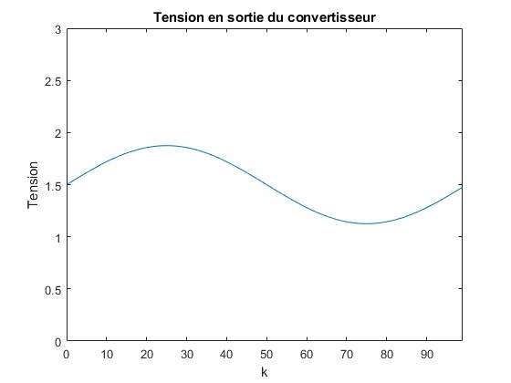
Les préparations maintenant faites, il faut maintenant calculer le sinus.

L'équation du sinus est :
$$Tension=511×\sin\left(2×π×\frac{k}{100}\right)+2047$$
Où k est un incrément qui ira de 0 à 99 (100 valeurs).

Figure 1. Fonction Tension(k)
Le début de la fonction ressemble donc à cela :
#include "stm32l1xx.h"
#include <math.h>

float* Tension;
int n=0;

int main(void)
{
Tension = malloc(100*sizeof(float));
for(int k=0;k<100;k++) {
Tension[k] = 511 * sin(2*3.14159*k/100) + 2047;
}
}
Code 7. Sinus
Le microcontrôleur ne peut générer des tensions qu'entre 0 et 3V.
On choisit donc de décaler la valeur moyenne du sinus de +1.5V.
Le convertisseur analogique à numérique de la carte fonctionne sur 12 bits : 2^12 = 4096 valeurs.
Donc pour 3V, le convertisseur est égal à 4095 ; pour 1.5V (la valeur moyenne), 2047 ; et pour 0V, 0.
C'est pour cela que l'on ajoute 2047 à l'équation, pour centrer le sinus sur 1.5V.
- La valeur minimale du sinus est donc :
2047 - 511 = 1536, ce qui donne une tension en sortie du convertisseur de 1.25V.
- La valeur minimale du sinus est donc :
2047 + 511 = 2558, ce qui donne une tension en sortie du convertisseur de 1.87V.
J'ai utilisé un produit en croix pour convertir les valeurs du convertisseur en tension.

Maintenant que le sinus est calculé et stocké dans la variable Tension, il est temps de générer le signal en sortie de la carte.
Pour ce faire, on réemploie une fonction du code du précédent exercice, TIM2.
On devra également utiliser le convertisseur Digital à Analogique (DAC).

Configuration du TIMER
Nous n'avons pas besoin de toucher à la configuration précédente de TIM2. Le prescaler (`_timer_2.TIM_Prescaler`) et la période (`timer_2.TIM_Period`) restent les mêmes puisque l'on garde la fréquence de 44kHz.
La seule partie qui change est l'interruption en elle-même :
void TIM2_IRQHandler() {
if (TIM_GetITStatus(TIM2, TIM_IT_Update) != RESET)
{
TIM_ClearITPendingBit(TIM2, TIM_IT_Update);
GPIO_ToggleBits(GPIOB, GPIO_Pin_7); // Debugger
DAC1_Set(T[n%100]); // Converti la valeur en tension
// On ne dépasse pas 99 valeurs : à n = 100, n%100 = 0
n++; // Incrémentation
}
}
Code 8. Interruption
On déclarer en variable globale n, l'incrémenter de Tension.

Configuration du DAC
Le *DAC* est un convertisseur Digital à Analogique.
Dans ce TD, il est nécessaire pour convertir les valeurs du sinus en une tension.
void DAC1_Config()
{
/*Activer GPIOA sur AHB */
RCC_AHBPeriphClockCmd(RCC_AHBPeriph_GPIOA, ENABLE);
/* Configurer PA4 en mode analogique*/
GPIO_InitTypeDef gpio_a;
GPIO_StructInit(&gpio_a);
gpio_a.GPIO_Mode = GPIO_Mode_AN; // Mode Analogique
gpio_a.GPIO_Pin = GPIO_Pin_4; // Sortie sur PIN 4
GPIO_Init(GPIOA, &gpio_a);

/*Activer DAC sur APB1 */
RCC_APB1PeriphClockCmd(RCC_APB1Periph_DAC, ENABLE);
/* Configurer DAC1 avec parametres par defaut */
DAC_InitTypeDef dac_1;
DAC_StructInit(&dac_1);
DAC_Init(DAC_Channel_1, &dac_1);
/* Activer DAC1 */
DAC_Cmd(DAC_Channel_1, ENABLE);
}
Code 9. Configuration du DAC
Maintenant que le DAC est configuré, il ne reste plus qu'à convertir les valeurs et à les émettre.
Le DAC utilise deux fonctions pour convertir puis générer une tension :
- DAC_SetChannel1Data et initialise la tension.
- DAC_SoftwareTriggerCmd émet la valeur.
La fonction DAC1_Set utilisé par l’interruption ressemblera donc à cela :
void DAC1_Set(uint16_t value)
{
DAC_SetChannel1Data( DAC_Align_12b_R, value ); // Init convertisseur 12 bits
DAC_SoftwareTriggerCmd( DAC_Channel_1, ENABLE ); // Emet la tension

}

Ecoute au Casque
Il n'est pas possible de brancher directement un casque à notre microcontrôleur. Le casque fonctionne avec des tensions comprises entre -1.5V et 1.5V, or, la carte n'est pas capable de générer ces valeurs négatives.
En réalisant un pont diviseur de tension et en y ajoutant un condensateur, on peut abaisser la tension moyenne de 1.5V à 0V. Ainsi, on peut câbler le casque au microcontrôleur.
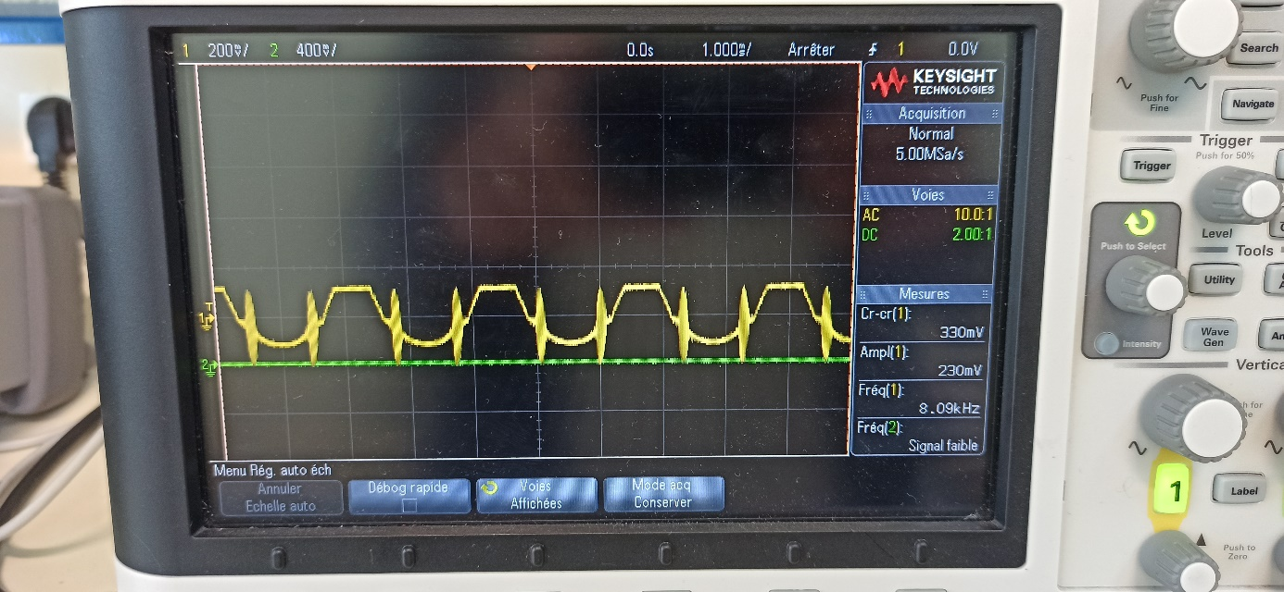
Une fois que l'on branche un casque sur le circuit, le son entendu n'est pas un DO, mais une note plus aiguë.

Cela s'explique par le casque qui a besoin qu'on l'attaque avec une tension supérieure à celle fournie en sortie du condensateur.
Ce manque de tension provoque une perturbation du signal généré par la carte, et donc crée des fréquences parasites qui perturbent l'écoute :
Le son entendu est plus aiguë que ce que l'on devrait avoir.
Image 1. Signal du casque sans suiveur

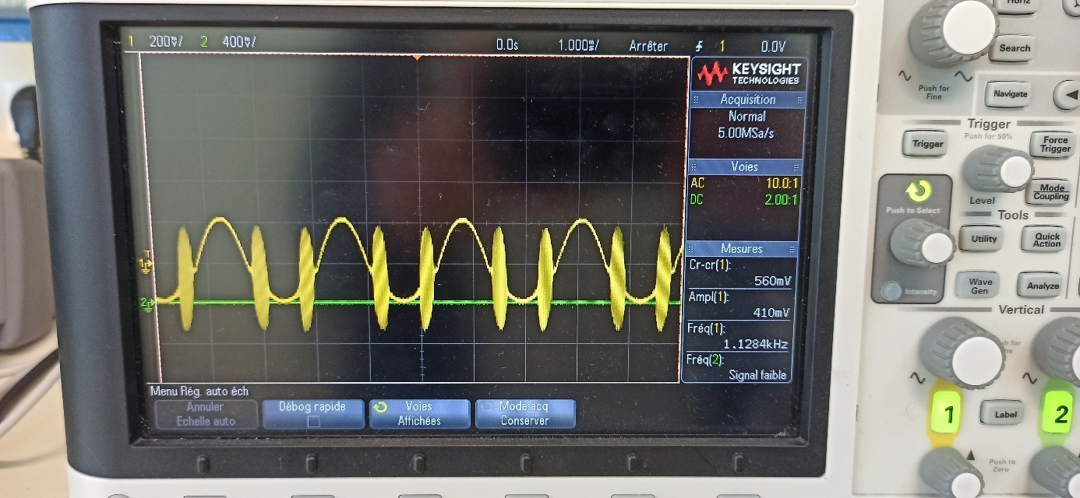

En mettant un montage suiveur entre le condensateur et le casque, l'AOP joue le rôle d'une alimentation qui va fournir un signal de meilleure qualité au casque, permettant d'entendre le DO.

Image 2. Signal casque avec suiveur

Le Mini-Synthétiseur
A l'aide des fonctions précédemment utilisées, cet exercice demande que l'on émette du son à partir du microcontrôleur.
Dans un premier temps, on dit pouvoir modifier la fréquence du DAC sur l'appui du bouton *PA0*.
Chacune de ces fréquences correspondent à une note de musique : à chaque pression, la note produite changera.
Note | Do | Re | Mi | Fa | Sol | La | Si | Do
Fréquence | 262 | 294 | 330 | 350 | 392 | 440 | 494 | 524
Valeur DAC | 611 | 544 | 484 | 458 | 408 | 363 | 323 | 306

Ces valeurs sont calculées de la même façon que dans l'exercice sur les interruptions périodiques :
$$F_{note}=\frac{1}{\frac{V_{DAC}×100}{F_{horloge}}}{ V}_{DAC}=\frac{F_{horloge}}{F_{note}×100}$$
Avec : $F_{horloge}=16×{10}^{6}Hz$ ; $F_{note}$ la fréquence de la note ; $V_{DAC}$ la valeur DAC (valeur pour $TIM_Period$)
Si on multiplie $V_{DAC}$ par 100, c'est que le sinus est constitué de 100 points.
Ces valeurs sont initialisées dans une variable nommée note_periode.
unsigned int note_periode[8] = {611,544,484,458,408,363,323,306};
Code 10. Tableau des notes
On récupère du premier exercice la configuration du GPIO pour faire fonctionner le bouton *PA0*.
Cette fois-ci, on n'utilisera pas une interruption sur l'appui du bouton car cela causerait des problèmes lors de l'exécution.
On place alors dans le while :
int switch_status = GPIO_ReadInputDataBit(GPIOA, GPIO_Pin_0); // 1 si appuie
if (switch_status == Bit_SET && prev_switch_status == 0) // Empêche la réactivation tant que le bouton est appuyé
{
interrupteur++; // Nb d'appuie sur l'interrupteur
TIM_Cmd(TIM2, DISABLE); // Désactive le Compteur
TIM_SetCounter(TIM2, 0); // Réinitialise le Compteur
TIM_TimeBaseInitTypeDef timer_2;
TIM_TimeBaseStructInit(&timer_2);
timer_2.TIM_Prescaler = 0;
timer_2.TIM_Period = note_periode[interrupteur%8]; // Change valeur de la période du timer
// A 8, on redescend à 0
TIM_TimeBaseInit(TIM2, &timer_2);
TIM_Cmd(TIM2, ENABLE);
}
prev_switch_status = switch_status; // Stock l'état n dans une variable n-1.
Code 11. Action sur pression
Le reste du code est identique à l'exercice précédent :
- Utiliser le Timer 2 pour enclencher l'interruption, TIM2_IRQHandler.
- Utiliser le DAC (et `DAC_Set`) pour générer le signal
- Stocker les valeurs du signal dans une variable globale (T), ainsi que son compteur (n).

Signal Sinus
void buildSinus() {
for (int k = 0; k < 100; k++) {
T[k] = 511 * sin(2 * 3.14159 * k / 100) + 2047;
}
}
Code 12. Générer un Sinus
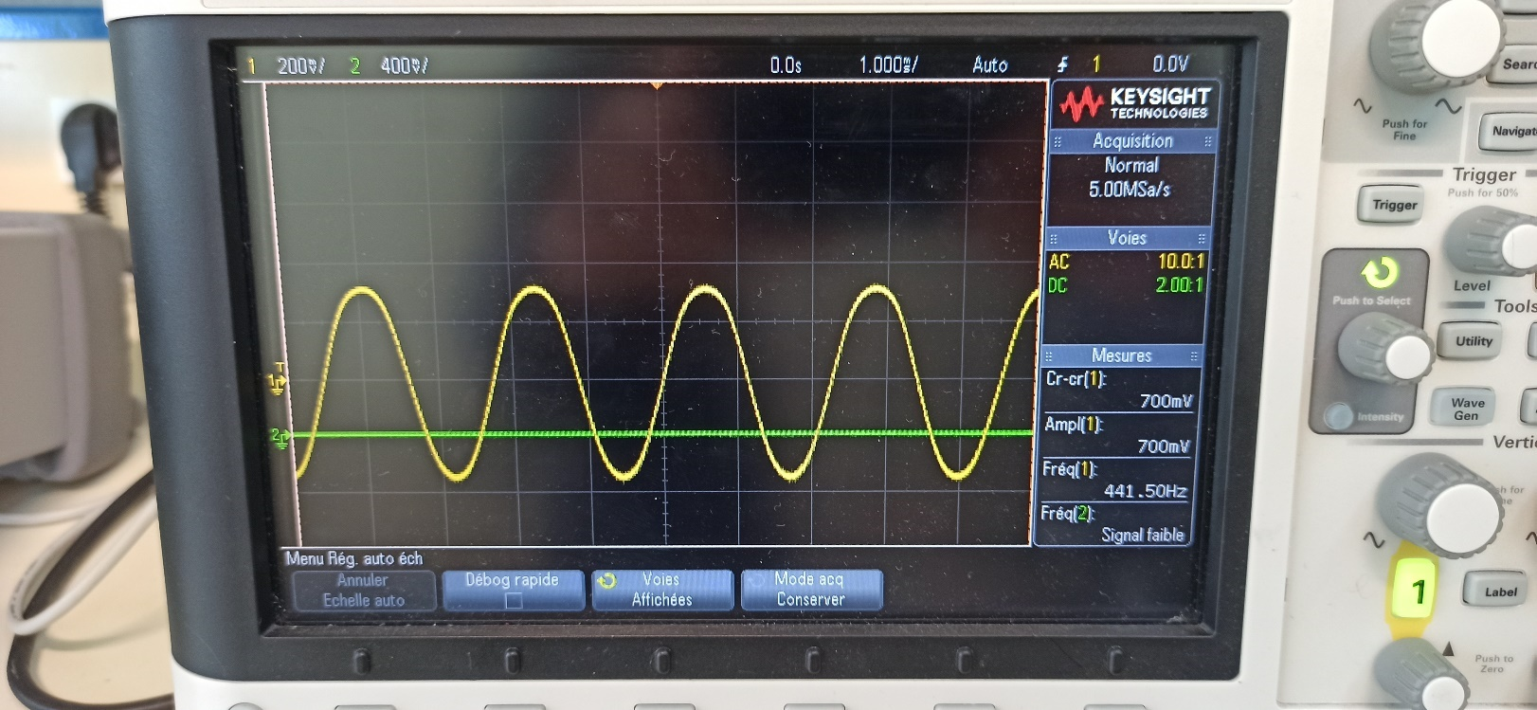
Image 3. Signal Sinusoïdal

Signal Triangle
void buildTriangle() {
int k;
for(int k=0; k<100/2;k++) {
T[k] = 2047-511 + (k*1022*2/100);
}
for(; k<100;k++) {
T[k] = 2047 + 511 -((k-100/2)*1022*2/100);
}
}
Code 13. Générer des Triangles

Signal en Dent de Scie
void buildSawTooth() {
for(int k=0; k<100;k++) {
T[k] = 2047-511 + (k*1022/100);
}
}
Code 14. Générer des Dents de Scie
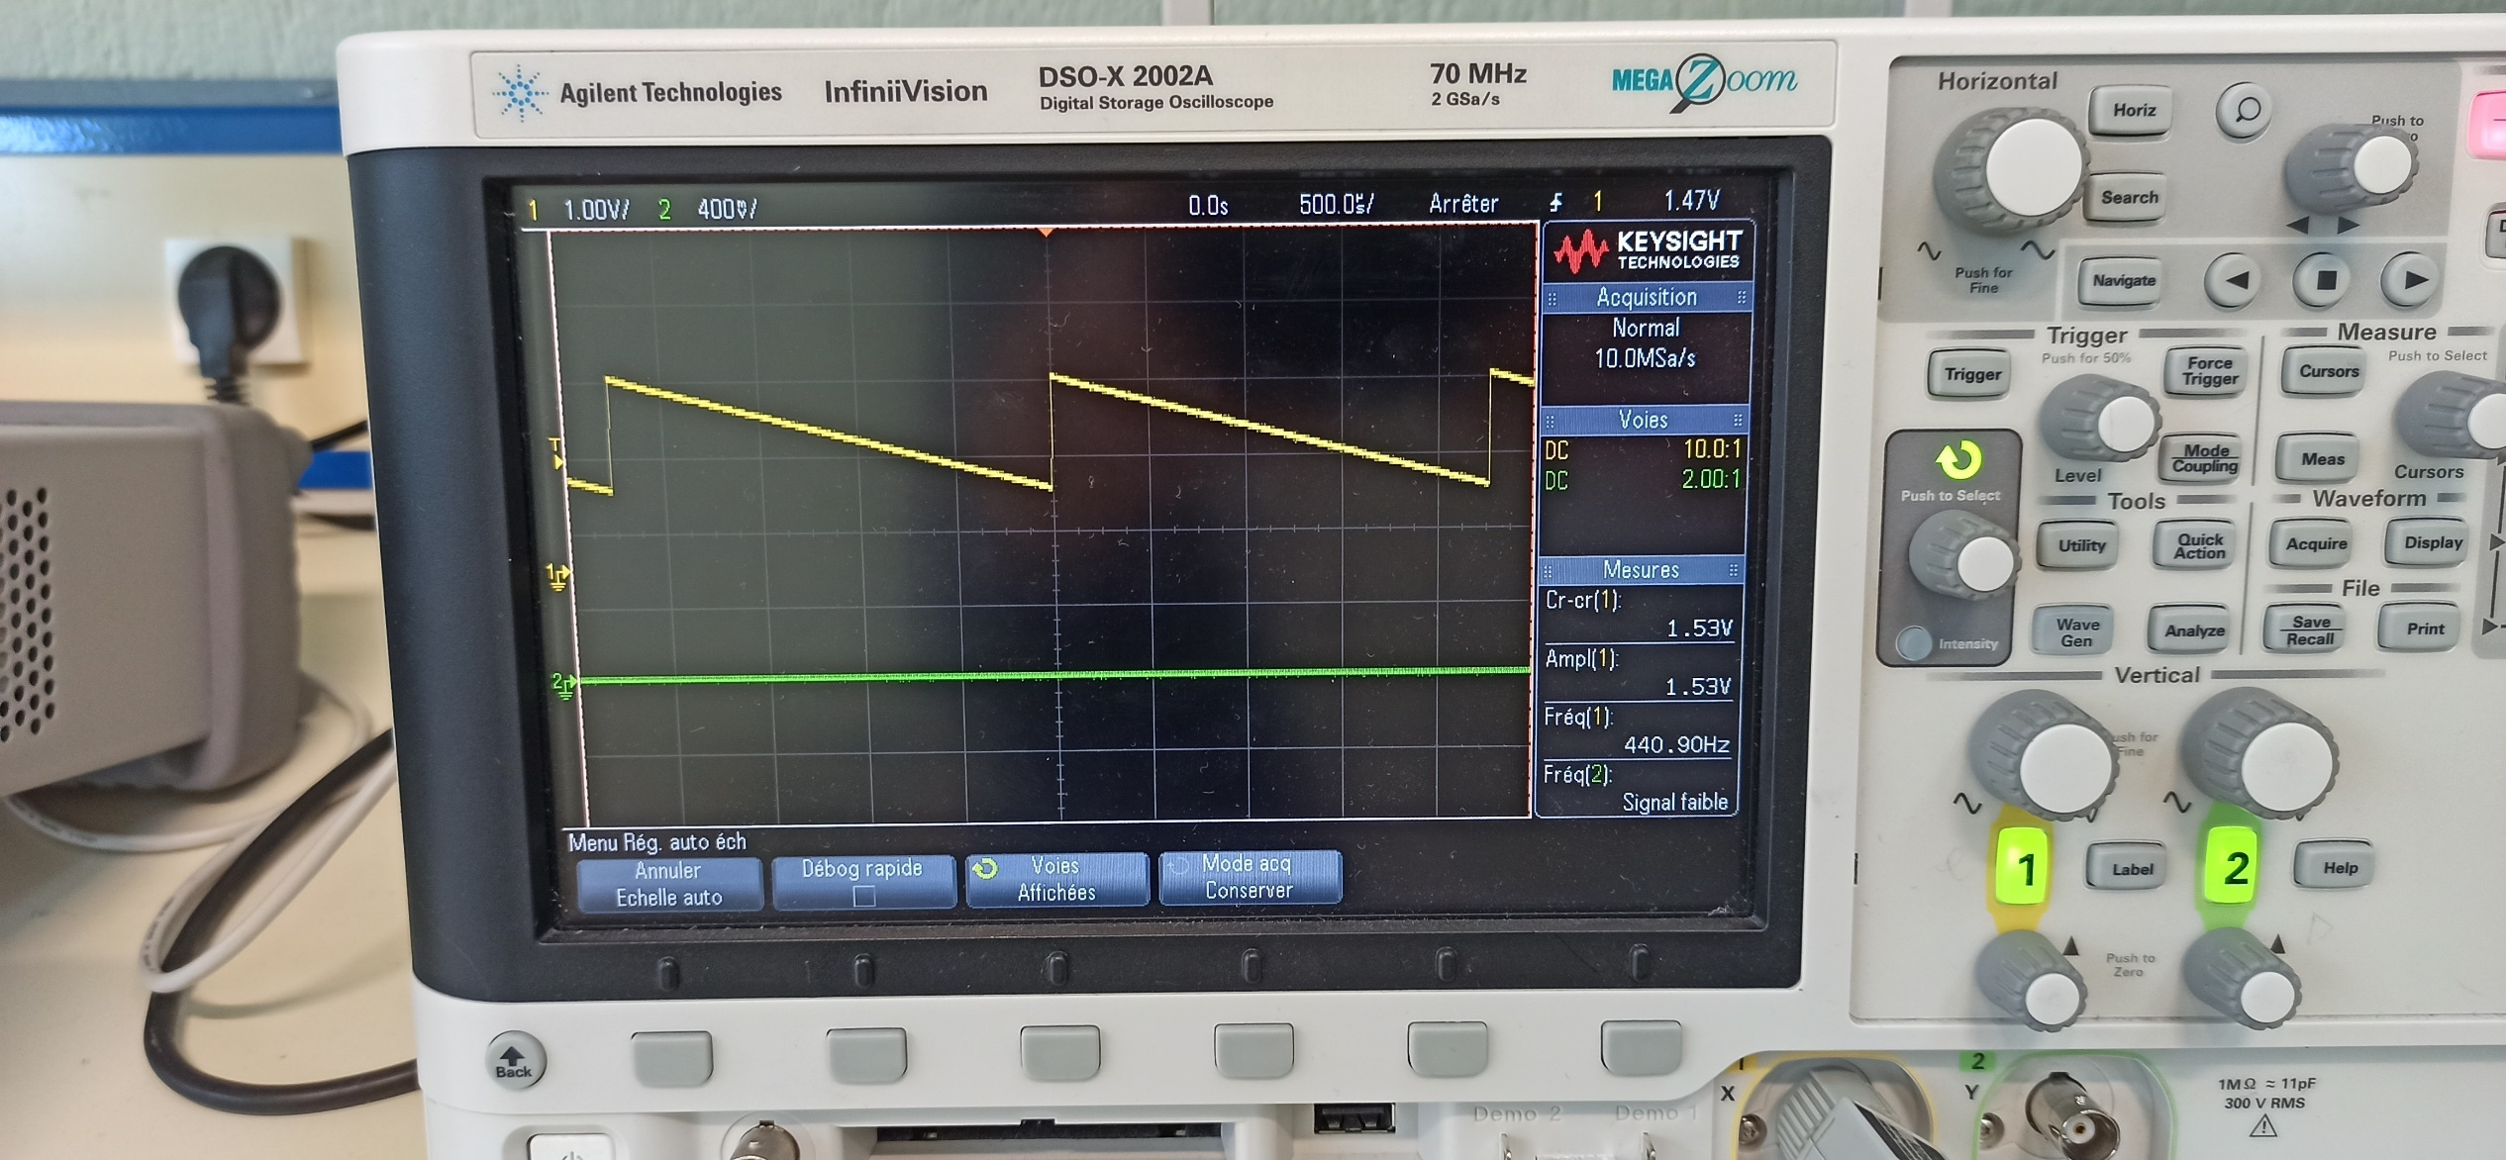
Image 4. Signal en Dent de Scie
De ces 3 signaux, celui qui me parait le plus agressif à l'écoute est le signal en triangle.
En série de Fourier, ce signal se décompose en une principale harmonique (ici, 440Hz), puis des harmoniques impair (h=2k+1).
Comparé au signal en dent de scie, les harmoniques du signal triangulaire vont plus loin dans les fréquences hautes (pour un k égal, h triangulaire > h dent).

Mini Projet : Filtrage Numérique d’un Signal
Cette ultime partie du TP transformera le microcontrôleur en une pseudo carte de mixage audio.
Les fonctions primordiales de ce programme, Get_Adc_quickly et DAC1_Set_Quickly, sont écrites en BareMetal : s’ils étaient écrits en langage bibliothèque (avec stm32l1xx.h), les conversions analogique -> numérique (et inversement) ne seraient pas assez rapide pour traiter le signal.

Get_Adc_quickly
Cette fonction est utilisée pour convertir le signal arrivant du PC en des valeurs que la carte peut traiter.
uint16_t Get_Adc_Quickly() {
ADC1->CR2 |= (uint32_t)ADC_CR2_SWSTART;
while((ADC1->SR & ADC_FLAG_EOC) == 0) ;
return (uint16_t) ADC1->DR;
}
Code 15. Get_Adc_Quickly
ADC1 = ADC_TypeDef (ADC1_BASE = 0x2400 + (APB2PERIPH_BASE = 0x10000 + (PERIPH_BASE = 0x40000000) ) )
ADC1->CR2 => (*ADC1).CR2 : on écrit donc dans CR2, le registre de contrôle, ADC_CR2_SWSTART qui est égale à 0x40000000. Selon la bibliothèque, ADC_CR2_SWSTART démarre la conversion : on en conclut donc
SR est le registre d’état de ADC. Son offset est de 0. ADC_FLAG_EOC est égal à 0x0002 (0b0000 0000 0000 0010).
Ainsi, tant que le second bit de ADC est 0, le programme attend.
Enfin, quand celui-ci est à 1, le programme retourne DR, qui a un offset de 0x58.

DAC1_Set_Quickly
Cette fonction est l'inverse Get_Adc_quickly : elle converti les valeurs traitées en une tension pour le casque.
Faire varier adc revient à faire varier le volume en sortie.
Ainsi, diviser par 10 divisera le son en sortie de 10 ; multiplier par 10 aura l'effet inverse ce qui multipliera par 10 le son.
void DAC1_Set_Quickly(uint16_t value)
{
static __IO uint32_t tmp = (uint32_t)DAC_BASE + (uint32_t)0x00000008 + DAC_Align_12b_R;
*(__IO uint32_t *) tmp = value;
}
Code 16. DAC1_Set_Quickly

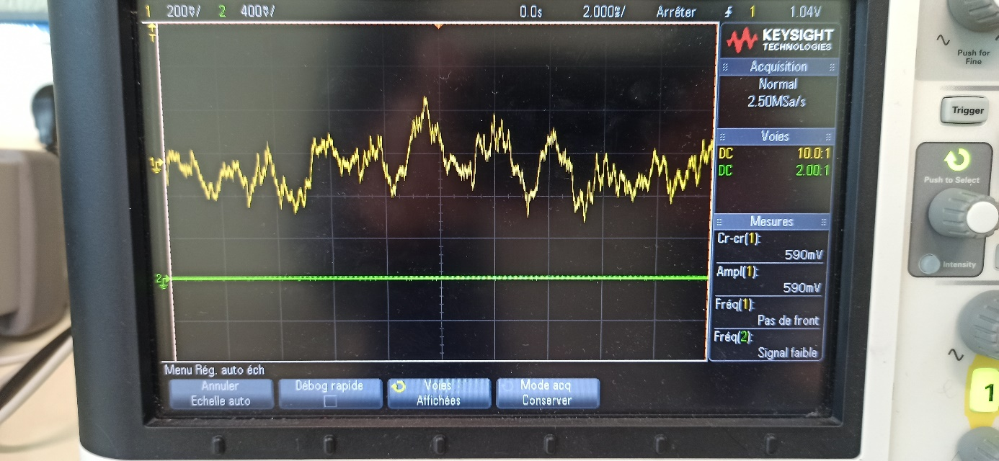
Image 5. Signal en entrée de circuit
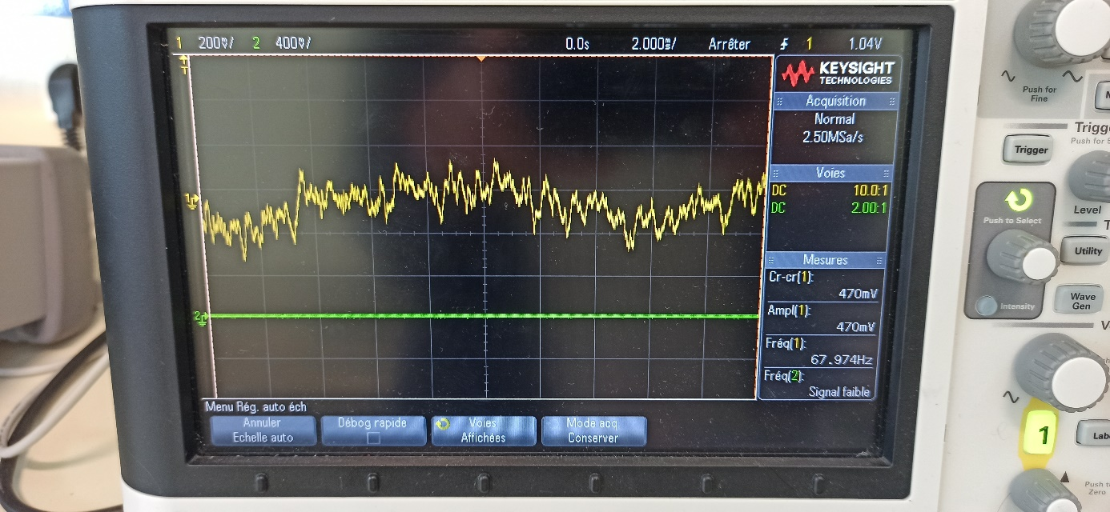
Image 6. Signal en sortie de circuit

Filtre Passe-Bas
Le filtre passe-bas est un filtre qui ne laisse passer que les fréquences inférieures à sa fréquence de coupure (fc) ; les fréquences au-dessus de celle-ci sont coupées.
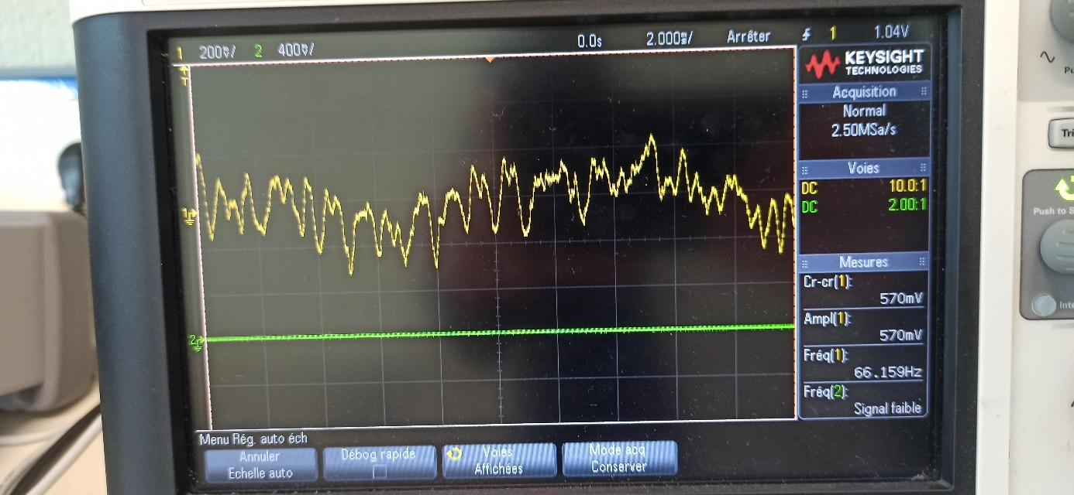
Image 7. Signal normal
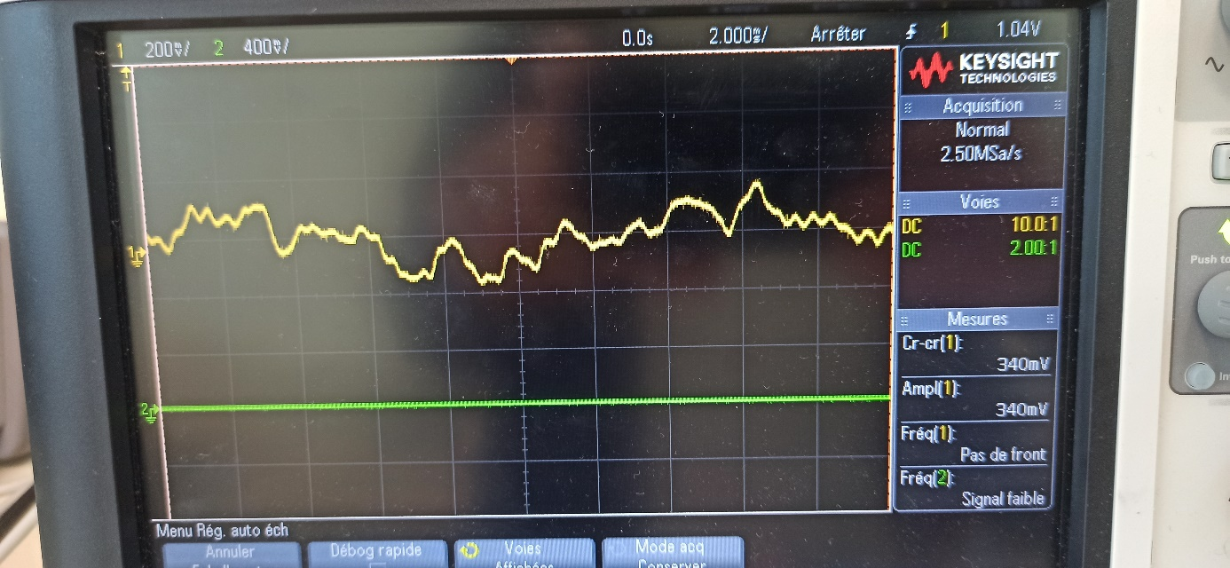
Image 8. Signal après Passe-Bas
On peut voir sur les photos de l’oscilloscope que le filtre Passe Bas supprime un très grand nombre de pic sur l'oscilloscope.
À l'oreille, le son parait plus grave (plus la fréquence est élevée, plus le son est aigu).

 | Filtre Analogique | Filtre Numérique (microcontrôleur)
Avantage | - Le filtre analogique converti bien plus rapidement les signaux.  - Moins cher. | - Le filtre numérique est bien plus simple à configurer.  - Il propose une large variété de configuration (facteur compris entre 10 et 100 pour le passe-bas).  - Très fiable.
Inconvénient | - Usure plus rapide.  - Configuration rigide.  - Manque de fiabilité. | - Prix.  - Lent.
Après de plusieurs recherches sur des sites spécialisés, les seules raisons que j’ai trouvé de choisir un filtre analogique sont son prix et sa vitesse de traitement. Bien supérieur au numérique, un filtre analogique peut-être nécessaire pour le traitement de signaux trop rapide.
Cependant, les filtres numériques semblent bien meilleurs sur presque tous les autres aspects.

Compresseur Dynamique Audio
Le compresseur audio est un amplificateur dont le gain varie en fonction de la tension à son entrée.
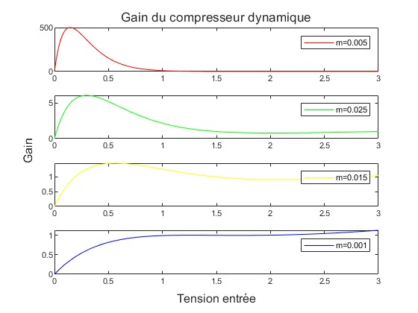
Le but d'un compresseur audio est d'égaliser les sons : les sons les plus forts sont atténués tandis que les plus faibles sont amplifiés.

Avec ce graphique, on peut observer qu’en fonction de la tension et du coefficient de compression (m), la valeur du gain est radicalement différente.
Plus le coefficient est élevé, plus le gain maximal observé est important.
Également, c’est quand la tension est faible que l’on a gain qui y est important, tandis que plus la tension est grande, plus le gain tend vers 0.
Figure 2. Gain du compresseur
L’exception se trouvant quand le coefficient est le plus faible, le compresseur ne fait que transmettre les signaux, sans vraiment les changer.
Le programme pour générer ces signaux se trouvera en annexe.

Pendant l’écoute, on a l’impression tous les sons ont le même volume.
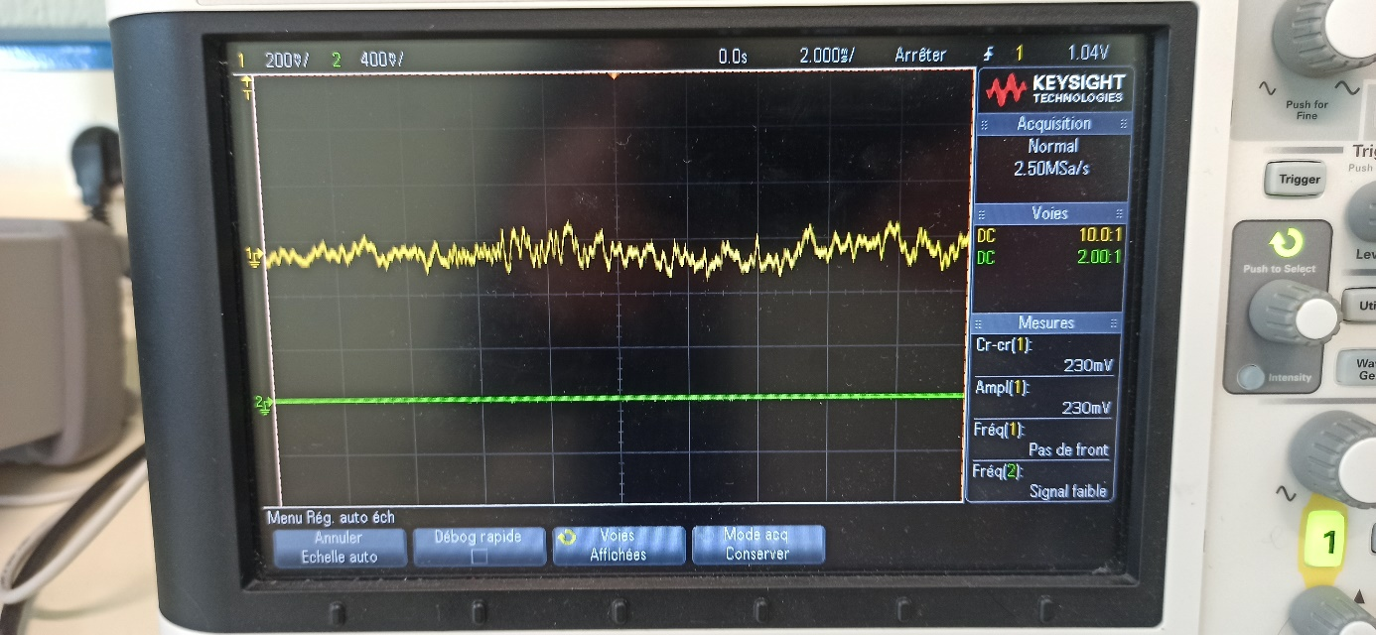
Image 9. Atténuation par Compresseur Dynamique

_____________
Un filtre linéaire est, en traitement du signal, un dispositif qui applique un opérateur linéaire à un signal d'entrée.

En électronique, un filtre numérique est un élément qui effectue un filtrage avec une succession d'opérations mathématiques sur un signal discret. C'est-à-dire qu'il modifie le contenu spectral du signal d'entrée en atténuant ou éliminant certaines composantes spectrales indésirées.
_____________
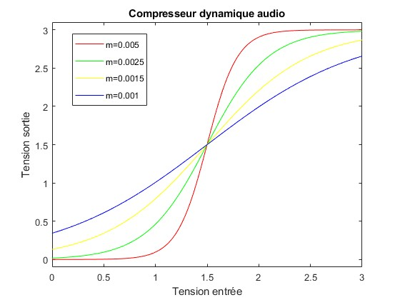
Le gain du compresseur varie en fonction de la tension en entrée.
Comme donné dans la définition ci-dessus, un gain linéaire est de la forme $S=αA+B$.
Par exemple, le gain du filtre passe-bas est :
$$H\left(jw\right)=\frac{K}{1+j\frac{ω}{ω_{c}}}$$
Or, le compresseur dynamique est un filtre numérique.
Comme le montre la figure 3, ce dernier n’applique pas le même gain $α$ à toutes les valeurs du signal.
De plus, à la différence de
Figure 3. Compresseur dynamique

Annexe
%--- Sinus ---%
k = linspace(0,99,100000);
y = 0.374267578*sin(pi*k*2/100) + 1.5
% Affichage
plot(k,y)
xlabel('k')
ylabel('Tension')
title("Tension en sortie du convertisseur")
axis([0 99 0 3])

%--- Compresseur Audio ---%
% Coefficient
m1 = 0.005
m2 = 0.0025
m3 = 0.0015
m4 = 0.001
% Calcul Sortie
E = linspace(0,3,1000);
Eb = 4096*E./3;
S1 = (4095)./(1+exp(-m1*(Eb-2047)));
S2 = (4095)./(1+exp(-m2*(Eb-2047)));
S3 = (4095)./(1+exp(-m3*(Eb-2047)));
S4 = (4095)./(1+exp(-m4*(Eb-2047)));
% Affichage des courbes
plot(E,S1*3/4096,'r',E,S2*3/4096,'g',E,S3*3/4096,'y',E,S4*3/4096,'b')
legend('m=0.005','m=0.0025','m=0.0015','m=0.001')
xlabel('Tension entrée')
ylabel('Tension sortie')
title('Compresseur dynamique audio')
axis([0 3 -0.1 3.1])
% Calcul des gains
G1 = E./S1b;
G2 = E./S2b;
G3 = E./S3b;
G4 = E./S4b;
% Affichage des gains
figure
t = tiledlayout(4,1);
nexttile, plot(E,G1,'r')
legend('m=0.005')
nexttile, plot(E,G2,'g')
legend('m=0.025')
nexttile, plot(E,G3,'y')
legend('m=0.015')
nexttile, plot(E,G4,'b')
legend('m=0.001')
% Configuration de la vue
title(t,'Gain du compresseur dynamique')
xlabel(t,'Tension entrée')
ylabel(t,'Gain')

https://arsonor.com/comment-bien-aborder-les-eq-2-la-perception-du-timbre/
https://www.advsolned.com/traitement-analogique-du-signal-asp-ou-le-traitement-numerique-du-signal-dsp-lequel-choisir/ https://www.petoindominique.fr/pdf/cours8.pdf
http://www.traitement-signal.com/filtre_lineaire.php
http://www.traitement-signal.com/filtre_numerique.php

